Федеральное агентство научных организаций

ФЕДЕРАЛЬНОЕ ГОСУДАРСТВЕННОЕ БЮДЖЕТНОЕ УЧРЕЖДЕНИЕ НАУКИ ИНСТИТУТ ГЕОЛОГИИ И МИНЕРАЛОГИИ ИМ. В.С.СОБОЛЕВА
СИБИРСКОГО ОТДЕЛЕНИЯ РОССИЙСКОЙ АКАДЕМИИ НАУК
(ИГМ СО РАН)

УДК 550.4+553.3; 550.422+550.423
№ госрегистрации 01201363322
Инв.№

УТВЕРЖДАЮ

Директор ИГМ СО РАН
Академик,
______________ Н.П. Похиленко
« » _________ _____ г.

ОТЧЕТ
О НАУЧНО-ИССЛЕДОВАТЕЛЬСКОЙ РАБОТЕ

Раздел 8 «Науки о Земле»
Приоритетное направление фундаментальных исследований 72. «Рудообразующие процессы, их эволюция в истории Земли, металлогенические эпохи и провинции и их связь с развитием литосферы; условия образования и закономерности размещения полезных ископаемых» Программы фундаментальных научных исследований государственных академий наук на 2013–2020 годы

по теме:
VIII.72.2.3. ГЕОХИМИЯ БЛАГОРОДНЫХ, РЕДКИХ И РАДИОАКТИВНЫХ ЭЛЕМЕНТОВ В ЭНДОГЕННЫХ И ЭКЗОГЕННЫХ УГЛЕРОДСОДЕРЖАЩИХ РУДОФОРМИРУЮЩИХ СИСТЕМАХ
(Блок ИГМ СО РАН)
(промежуточный за 2014 год)

Руководитель темы, д-р геол.-мин. наук | _________________  подпись, дата | С.М. Жмодик

Новосибирск 2015

СПИСОК ИСПОЛНИТЕЛЕЙ

Руководитель темы,  д-р геол.-мин. наук | подпись, дата | С.М. Жмодик | (введение, раздел 1, заключение)
Исполнители темы
Зав.лаб.  д-р геол.-мин. наук | подпись, дата | С.М. Жмодик | (введение, раздел 1, заключение)
Вед. науч. сотр.,  д-р геол.-мин. наук | подпись, дата | Н.А. Росляков | (раздел 2)
Вед. науч. сотр.,  д-р геол.-мин. наук | подпись, дата | В.Д. Страховенко | (раздел 3)
Вед. науч. сотр.,  д-р геол.-мин. наук | подпись, дата | Г.А. Леонова | (раздел 4)
Ст. науч. сотр.,  к-т геол.-мин. наук | подпись, дата | Е.В. Лазарева | (раздел 4)
Гл. науч. сотр.,  д-р геол.-мин. наук | подпись, дата | Г.Н. Аношин | (раздел 5)
Ст. науч. сотр.,  к-т геол.-мин. наук2 | подпись, дата | М.С. Мельгунов | (раздел 5)
Реферат

Отчет 32 с., 1 ч., 13 рис., 23 источника, 6 приложений.
ГЕОХИМИЯ БЛАГОРОДНЫХ, РЕДКИХ И РАДИОАКТИВНЫХ ЭЛЕМЕНТОВ В ЭНДОГЕННЫХ И ЭКЗОГЕННЫХ УГЛЕРОДСОДЕРЖАЩИХ РУДОФОРМИРУЮЩИХ СИСТЕМАХ
Объектом исследования являются коллекции геологических образцов (углеродсодержащие породы и руды), водных проб, озерных осадков и биологических объектов для определения в них благородных металлов, углерода и его изотопных характеристик и элементного состава.
Цель работы – установление минералого-геохимических и физико-химических условий, эндогенных (геодинамические обстановки, плюмовый магматизм) и экзогенных факторов накопления мощных углеродистых толщ, концентрирования и рассеяния благородных, редких и радиоактивных элементов в углеродсодержащих рудоформирующих системах; возрастных рубежей образования металлоносных углеродистых отложений; исследование влияния радиоактивности на разнообразие и продуктивность микроорганизмов, а также масштабы накопления БМ и редких элементов микробными сообществами в зависимости от изменяющегося радиационного поля; изучение процессов концентрирования и рассеяния редких и радиоактивных элементов в экзогенных углеродсодержащих (биокостных) системах в зависимости от их ландшафтных и геологических обстановок; разработка методик и подходов к эффективному анализу элементного состава углеродсодержащих пород и руд.
В процессе работы проводились научно-исследовательские исследования минералого-геохимических и физико-химических условий, эндогенных (геодинамические обстановки, плюмовый магматизм) и экзогенных факторов накопления металлоносных углеродистых толщ, концентрирования и рассеяния благородных редких и радиоактивных элементов в углеродсодержащих рудоформирующих системах на территории Западной Сибири, Забайкалья и Камчатки.
В результате проведенных исследований установлено, что: в углеродистых отложениях Икат-Багдаринской зоны встречается (первая находка) платинометалльная минерализация (полярит), что требует проведения детальных минералого-геохимических исследований и поисковых работ в этом районе; богатые руды Томторского месторождения, в частности участка Буранный, формировались в результате гидротермально-осадочного процесса при вероятно значительной роли биогенного концентрирования фосфатов редких земель; на Урском хвостохранилище концентрирование золота (до 155 г/т) торфяником, расположенным под отвалами отработки руд золота, может рассматриваться как модель техногенного месторождения; геохимический ландшафт и режим вод малых озер Сибири создают условия захоронения органического вещества и возникновения сапропелевых залежей.
Основные показатели – углеродистое вещество на разных стадиях преобразования, от сапропеля и торфа до керогена, является эффективным концентратором золота.
Степень внедрения – первая находка минералов платиновой группы (полярит – Pd(Pb,Bi)) в углеродистых отложениях Икат-Багдаринской зоны требует проведения детальных минералого-геохимических исследований и поисковых работ. Для Новосибирской области составлена ГИС-карта (масштаба 1:500000) месторождений сапропелевых залежей с учтенными запасами и ресурсами минерального сырья на 01.01.2013 г., которая является основой для практического использования при освоении месторождений сапропелей.

Содержание
Список исполнителей | 2
Реферат | 3
Содержание | 4
Введение | 6
1 Роль углеродистого вещества в контроле распределения благородных, редких и радиоактивных элементов в углеродистых образованиях офиолитовых ассоциаций (Забайкалье, Восточный Саян) | 7
2 Закономерности изменения форм миграции, транзита и концентрирования благородных металлов в процессах выветривания металлоносных углеродсодержащих образований и континентального осадконакопления Сибири | 8
3 Биогеохимические процессы концентрирования и рассеяния редких и радиоактивных элементов в речных, озерных, пирогенно-лесных системах Сибири | 8
3.1 Комплексное исследование минеральной и биогенной составляющих современных органоминеральных отложений озер, с целью установления основных факторов, контролирующих поведение РЭ и редких элементов | 8
3.2 Диагенетическое преобразование органического и минерального вещества сапропеля оз. Котокель в голоцене | 9
3.3 Изменение форм нахождения тяжелых металлов в почвенно-растительном покрове после лесного пожара | 10
4 Закономерности биоминералообразования и накопления благородных, редких и радиоактивных элементов микробными сообществами в озерно-болотных и низкотемпературных гидротермальных системах (Западная Сибирь, БРТ, Камчатка) | 11
4.1 Распределение золота и серебра в потоке рассеяния Урского хвостохранилища | 11
4.2 Главные рудообразующие минералы богатых руд месторождения Томтор | 11
4.3 Гидрогеохимические особенности «нефтяной площадки» и содержание элементов в нефти кальдеры Узон (Камчатка) | 12
4.4 Особенности осадконакопления в термальном водоёме кальдеры Узон (IV озерко оз. Фумарольное) | 13
4.5 Условия формирования, закономерности размещения и рациональное природопользование сапропелей Сибири | 14
5 Аналитическая геохимия БМ, РЭ и сопутствующих микроэлементов: разработка новых, адаптация и совершенствование существующих подходов, методов и методик определения концентраций БМ, редких и радиоактивных элементов и форм их нахождения в углеродсодержащих геологических объектах | 16
5.1 Отработка и запуск методик определения естественных и техногенных радиоактивных изотопов с использованием нового низкофонового жидкостно-сцинтилляционного радиометра HIDEX SL-300; совершенствование ядерно-физических методик определения РЭ применительно к объектам с высокой естественной радиоактивностью | 16
5.2 Совершенствование комплекса инструментальных методов (ИНАА, РФА, АЭС, α-, β-, γ-спектрометрические методы), исключающих процедуру предварительной химической подготовки, для определения БМ, РиРЭ в трудновскрываемых углеродсодержащих объектах | 17
5.3 Реконструкция годичной динамики ледников Восточной Сибири за последние тысячелетия на основе изучения донных осадков прогляциальных озер и наземных разрезов | 18
Заключение | 19
Список использованных источников | 20
Приложения | 22

Введение
В результате исследований последних лет обнаружены новые типы комплексного Au-Pt-металльного оруденения, связанного с углеродистыми формациями для которых подобная рудная ассоциация считалась нехарактерной, в связи с отнесением металлов платиновой группы к весьма инертным в низкотемпературных процессах, начиная с гидротермальной стадии. Углеродистые образования с концентрациями углеродистого вещества до n·10 %, широко распространены в различных породных ассоциациях и формируются в различных геодинамических обстановках. Углеродсодержащие осадочные и осадочно-метаморфические образования в генетическом плане представляют единую группу осадков. На стадии диагенеза это сапропелевые илы; в начале катагенеза - горючие сапропелевые сланцы; на этапах мезо- и катагенеза - битуминозные сланцы и нефтематеринские породы доманикового типа; в метаморфизованных толщах - черные, углеродистые, графитовые и шунгитовые часто рудоносные образования.
Известно большое разнообразие черных сланцев, которое определяется геодинамическими, геоструктурными и физико-химическими обстановками осадконакопления, типом углеродистого вещества, а также возрастом. Только определенные из них можно отнести к металлоносным черным сланцам, с характерными высокими концентрациями Р, U, Au, PGE, Мо, V, Rе, Sе, Ni, Zn, Сu, Hg и т.д. С металлоносными черными сланцами генетически или косвенно (парагенетически и парастерически) связаны крупнейшие месторождения P, U, Au, полиметаллов и редких элементов, а также выявленное в последние годы комплексное Ni-Mo-PGE-Au оруденение. Выявление геолого-минералого-геохимических и физико-химических условий концентрирования благородных и редких элементов в углеродсодержащих системах определяет актуальность исследований.
Целью проекта является установление минералого-геохимических и физико-химических условий, эндогенных (геодинамические обстановки, плюмовый магматизм) и экзогенных факторов накопления мощных углеродистых толщ, концентрирования и рассеяния благородных, редких и радиоактивных элементов в углеродсодержащих рудоформирующих системах; возрастных рубежей образования металлоносных углеродистых отложений; исследование влияния радиоактивности на разнообразие и продуктивность микроорганизмов, а также масштабы накопления БМ и редких элементов микробными сообществами в зависимости от изменяющегося радиационного поля; изучение процессов концентрирования и рассеяния редких и радиоактивных элементов в экзогенных углеродсодержащих (биокостных) системах в зависимости от их ландшафтных и геологических обстановок. Кроме того, планируется осуществить разработку новых и совершенствование существующих подходов, методов и методик определения благородных, редких и радиоактивных металлов в углеродсодержащих геологических объектах.
Проведен широкий круг исследований на территории Сибири (богатые редкометалльные руды Участка Буранный Томторского месторождения, сапропелевые илы озер Новосибирской области, хвостохранилище Урского злоторудного месторождения) Забайкалья (металлоносные черные сланцы Икат Багдаринской зоны и юго-восточной части Восточного Саяна) и Камчатки (нефть кальдеры Узон), с целью установление минералого-геохимических и физико-химических параметров концентрирования и рассеяния благородных, редких и радиоактивных элементов в углеродсодержащих рудоформирующих системах
Полученные результаты НИР используются в образовательном процессе при чтении курсов лекций студентам Геолого-геофизического факультета Новосибирского национального исследовательского государственного университета по специальности «Аналитическая геохимия».
1 Роль углеродистого вещества в контроле распределения благородных, редких и
радиоактивных элементов в углеродистых образованиях офиолитовых ассоциаций
(Забайкалье, Восточный Саян).

Изучены минералого-геохимические особенности углеродистых отложений в Икат-Багдаринской зоне (Западное Забайкалье). Углеродистые отложения входят в состав офиолитового комплекса и терригенных отложений неопротерозоя и нижнего палеозоя и соответствуют углеродисто-кремнистым (лидиты), углеродисто-глинистым и углеродисто-карбонатно-глинистым формационным типам. Серебряная и палладиевая минерализация представлена гесситом, алтаитом, самородным серебром, поляритом Pd(Pb,Bi) (рисунок 1). По геохимическим характеристикам выделены три группы на участке р. Киро и две группы на участке р. Илькохта. В первом случае наблюдается на порядок более высокое содержание золота (Au 20–270 мг/т) в «магниевом» типе с максимальным содержанием углерода (C 3,5–4 мас.%). Во втором случае характерна приуроченность повышенных содержаний серебра (Ag 0,2–0,9 г/т) к «железистому» типу с максимальными содержаниями урана и молибдена (U 4,6–7,8 г/т, Mo 2–36 г/т). Возраст метаморфизма оценен по соотношению Pb и U в уранинитах (локальный химический метод датирования) из сланцев участков Киро и Илькохта сопоставимы – 496 и 542 млн. лет для первых, 516 млн. лет для вторых. Формирование отложений может быть связано с обстановкой задуговых бассейнов, учитывая нахождение отложений келянской островодужной ассоциации (усойская свита, 837 ± 11 млн. лет, 789 ± 8 млн. лет) [1]. Первая находка минералов платиновой группы в углеродистых отложениях Икат-Багдаринской зоны требует проведения детальных минералого-геохимических исследований и поисковых работ [2].
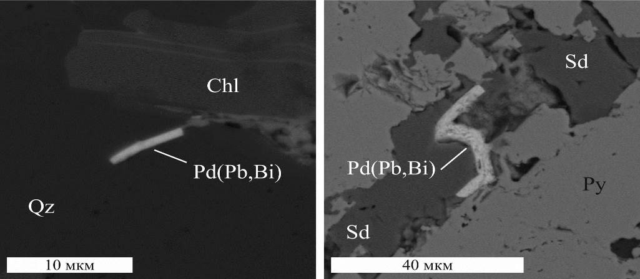
Рисунок 1. – Находки полярита в углеродистых отложениях Икат-Багдаринской зоны (формулы соответствуют Pd_{1,15}(Pb_{0,74}Bi_{0,11}) и Pd_{0,84}(Pb_{0,95}Bi_{0,21})). Снимки в обратно-рассеянных электронах. Chl – хлорит; Qz – кварц; Sd – сидерит.

Получены данные, которые свидетельствуют о существенных различиях в геологической позиции и геодинамических условиях формирования, природе углеродистого вещества, минералого-геохимических и изотопных характеристик углеродизированных ультрабазитов и углеродистых металлоносных отложений (черносланцевых толщ) юго-восточной части Восточного Саяна. Возраст металлоносных углеродисто-кремнистых сланцев дабанжалгинской свиты, их петрохимический и геохимический состав хорошо сопоставляется с временем формирования черносланцевой провинции с комплексным Ni–Mo–PGE–Au оруденением на юге Китая. Методом химического U-Pb датирования, конкордантный возраст урановых минералов оценивается в 531±17 млн. лет, что хорошо сопоставляется по возрасту, а также геохимической специализации с металлоносными раннекембрийскими (531+/−24 Ma [3]; 541+/−16 Ma [4]) черными сланцами южной и юго-западной части Китая, в которых обнаружены крупнейшие месторождения золота. На основании анализа проявления плюмового магматизма и пиков вымирания биоты, совпадающих с временем формирования крупных магматических провинций и регионально распространенных металлоносных углеродистых толщ, делается предположение об определяющем влиянии плюмового магматизма на формировании металлоносных черносланцевых образований, обогащенных U, Mo, V, Ni, Cu, Zn, Au, PGE [5].

2 Закономерности изменения форм миграции, транзита и концентрирования благородных металлов в процессах выветривания металлоносных углеродсодержащих образований и континентального осадконакопления Сибири

В южной части Западной Сибири можно выделить несколько типов золотоносных отложений: 1) допоздненеоплейстоценовые погребенные аллювиальные россыпи, сформированные в долинах палеорек, частично отработанные, с преобладанием хорошо окатанного золота; 2) слабоизученные поздненеоплейстоценовые (уровень маркирующего горизонта и глин) с прогнозируемыми озерно-морскими россыпями (грубообломочного состава), с неокатанным и слабоокатанным золотом; 3) золотоносные коры химического выветривания, сформированные по золотосодержащим метасоматитам с мелким и тонким золотом; 4) голоценовые, верхнечетвертичные аллювиальные (русловые и ложковые), сформированные за счет перемыва трех предыдущих. Выявление и картирование поздненеоплейстоценовых отложений позволит прогнозировать новые перспективные участки концентрации как россыпного, так и коренного золота [6].
В Икат-Багдаринской зоне проведен анализ распределения золота в многочисленных колонках, вскрывающих золотоносные аллювиальные отложения, вовлеченные в зону криогенеза. Выявлено, что концентрирование россыпеобразующего золота происходит в узком интервале отложений, подверженных воздействию вод активного слоя.

3 Биогеохимические процессы концентрирования и рассеяния редких и
радиоактивных элементов в речных, озерных, пирогенно-лесных системах Сибири

3.1 Комплексное исследование минеральной и биогенной составляющих современных органоминеральных отложений озер, с целью установления основных факторов, контролирующих поведение РЭ и редких элементов
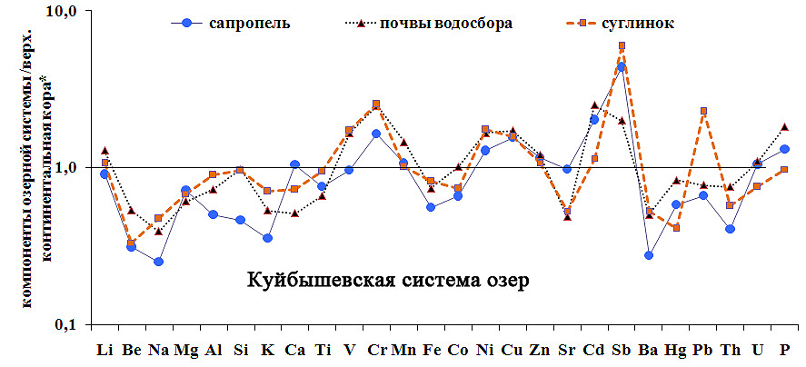
Геохимический ландшафт и слабопроточный режим вод малых озер Сибири создают благоприятные условия массового захоронения органического вещества на фоне механического накопления терригенного материала. Сапропелевые илы наследуют содержания элементов в почвах и почвообразующих породах, но присутствие в осадке значительных количеств органического вещества определяет более низкие их концентрации относительно их содержаний в почвах водосборных площадей и суглинке (почвообразующий субстрат) (рисунок 2).
Рисунок 2. – Содержание элементов в органоминеральных отложениях озер Куйбышевской системы (Новосибирская область) нормированные к концентрациям верхней континентальной коры) [7] в сравнении с их значениями в почвах и горных породах водосборных площадей.

Биохемогенное образование кальцита в донных отложениях Влияние живого вещества на минеральную составляющую осадка проявляется в процессе биохимического образования пирита и кальцита в донных отложениях озер, что определяет в них высокие концентрации Ca, Sr, Mn, Mg и S [8].

3.2 Диагенетическое преобразование органического и минерального вещества сапропеля оз. Котокель в голоцене
Верхний 4-х метровый интервал керна осадков оз. Котокель представляет собой планктоногенный сапропель с большим количеством диатомовых водорослей (Aulacoseira granulate) и цианобактерий (Aphanocapsa holsatica), неразложившихся и полуразложившихся остатков, а также коллоидных форм органического вещества (ОВ) (рисунок 3).
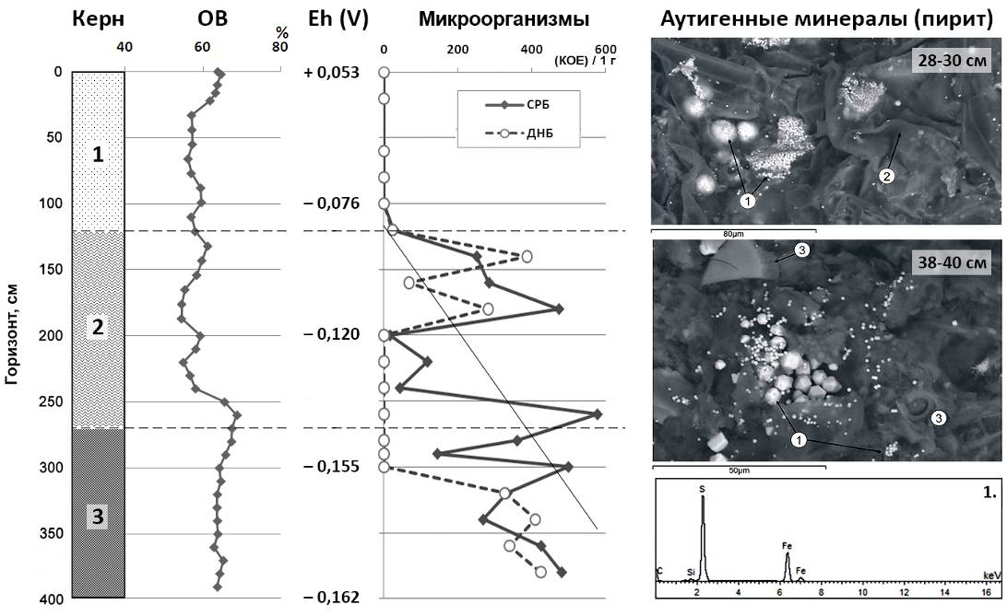
Рисунок 3. – Стратиграфия керна сапропеля оз. Котокель, распределение по глубине органического вещества (%), Eh (В), микроорганизмов и аутигенных минералов. 1 — светло-оливковый планктоногенный сапропель (ПС) (0–120 см), 2 — оливковый ПС (120–260 см), 3 — темно-оливковый, разложившийся (заметны процессы гумификации) ПС (260–400 см). СРБ — сульфатредуцирующие бактерии; ДНБ — денитрифицирующие бактерии (численность выражена в колониеобразующих единицах (КОЕ) на 1 г сырого веса осадка). Микрофотография СЭМ (Leo 1430VP) сапропеля: 1 — кристаллы и фрамбоиды пирита (1 до 10 μm) и их спектр; 2 — органическое вещество содержит примеси Ca, K, S, Fe, Si и Al; 3 — кремнистые остатки диатомовых водорослей.

Распределение ОВ по колонке неоднородно, что связанно с различным вкладом диатомовых водорослей в состав сапропеля. Так, зольная часть осадка представлена в основном Si (20 %), доля Fe (2 %) и Al (4 %) в терригенной компоненте незначительна. Установлено, что вклад биогенного кремнезема (диатомовые водоросли), достигает 40 % от общего кремнезема в зольном веществе сапропеля. Проведены микробиологические исследования двух групп бактерий, участвующих в процессах сульфатредукции и денитрификации — сульфатредуцирующих (СРБ) и денитрифицирующих бактерий (ДНБ). Следует отметить существенные различия в послойном распределения этих двух групп бактерий. Участок керна 1–4 м характеризуется ростом численности обоих групп бактерий (исключение интервал 2–2,4 м). Рост численности СРБ отражает увеличения степени восстановленности окружающей среды и может сопровождаться увеличением количества выделяемого сероводорода при наличии сульфатов в донных отложениях и свидетельствовать об активных процессах сульфатредукции. О повышении восстановительных условий по глубине керна свидетельствуют и прямые замеры Eh. Уже в первых 40 см осадка обнаружены кристаллы и фрамбоиды пирита разной морфологии и размерности от 1 до 10 μm (данные СЭМ) [9, 10].

3.3 Изменение форм нахождения тяжелых металлов в почвенно-растительном покрове после лесного пожара
Лесные пожары служат причиной миграции многих химических соединений и элементов. Многие из них активно мигрируют в составе дымовых шлейфов. В отдельных случаях атмосферная эмиссия достигает 50 % исходного их содержания в лесных горючих материалах. Определение форм нахождения элементов в компонентах лесного биоценоза, золе и саже (полученных при их сгорании) выполнено по методике последовательного экстрагирования.
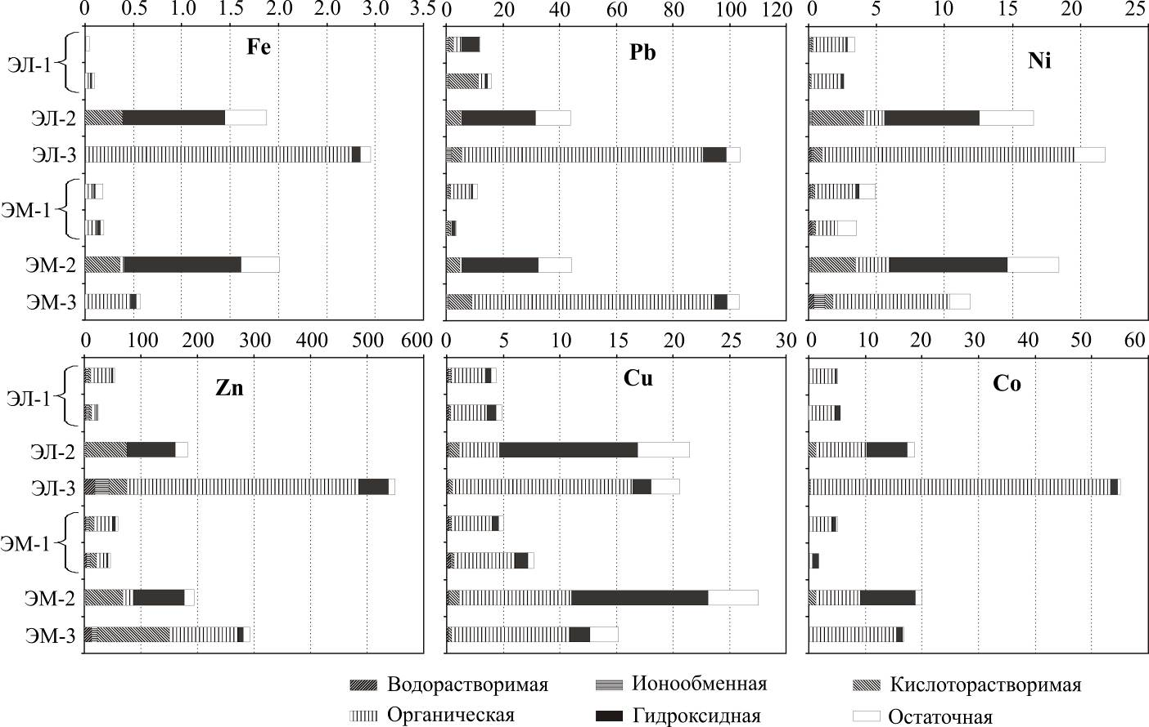
В результате сжигания Hg, Cd, Pb, As и др. активно перераспределилась между отдельными компонентами выносимого материала. В продуктах горения уменьшается количество подвижных форм Cu, Pb и некоторых других элементов, но увеличивается эта доля у таких жизненно важных элементов как Na, K, Mn. По характеру поведения при сжигании и перераспределению по фракциям сходным образом себя ведут: Na и Al концентрируются в золе в виде алюмосиликатного минерального остатка; Ca, Mg и Sr также в золе, но в виде подвижных форм (ионообменная, кислоторастворимая, связанная с гидроксидами Fe); K и Mn в золе и саже с виде подвижных форм (водорастворимая, ионообменная); Fe, Pb, Ni, Zn, Cu и Co в саже в виде органических соединения и в золе преимущественно в гидроксидах Fe (рисунок 4); Cd и As резко обогащают сажу в виде водорастворимых и органических соединений.

Рисунок 4. – Формы нахождения Fe, Pb, Ni, Zn, Cu и Co в различных фракциях лишайника (ЭЛ-1) и мха (ЭМ-1), золы (ЭЛ-2 и ЭМ-2), смолисто-сажистого материала (ЭЛ-3 и ЭМ-3) Содержание Fe приведено в %, остальных элементов – в мг/кг.

Оставшиеся на пожарище или мигрировавшие на новые места элементы будут отличаться не только своим количеством, но и биологической доступностью для растений и животных. Почвенный покров пожарищ претерпевает существенную перестройку геохимического состава. Эти изменения отражаются в микроэлементном составе растительного покрова постпирогенных площадей [11, 12].

4 Закономерности биоминералообразования и накопления благородных, редких и радиоактивных элементов микробными сообществами в озерно-болотных и низкотемпературных гидротермальных системах (Западная Сибирь, БРТ, Камчатка)
4.1 Распределение золота и серебра в потоке рассеяния Урского хвостохранилища
На основании исследований вертикального распределения Au и Ag в 9 разрезах установлено, что максимальные содержания Au приурочены к болотным кочкам и верхнему горизонту захороненного торфа. Более высокие содержания Ag, как правило, наблюдаются в верхних частях снесённых отходов.
Латеральное распределение Au в торфе имеет крайне неравномерный характер (0,18-155 г/т). Среднее содержание Au в верхнем слое торфяного вещества, непосредственно контактирующем с отходами и кислыми дренажными растворами, составляет 5 г/т, что на порядок выше, чем в отходах (0,56 г/т). В отдельных местах установлены очень высокие содержание (до 155 г/т). Серебро в торфе распределено относительно равномерно. Средние содержания Ag в торфах и снесённых отходах близки (11-13 г/т), но в отдельных местах Ag накапливается в торфе значительно, и содержание его может достигать 564 г/т.
Концентрирование Au и Ag происходит в восточной области потока рассеяния (рисунок А.1), постоянно обводнённой высокоминерализованными дренажными растворами и покрытой отходами руд зоны окисления. Накопление элементов сопровождается формированием самородного золота (7,5–53‰ Cu) и серебросодержащих минералов. Однако большая часть Au присутствует в веществе в невидимой форме. Вероятно, что в отходах руд зоны окисления элементы находятся в более подвижной форме, что способствует их выносу, мобилизации и концентрированию в торфе, а биогеохимические условия зоны постоянного обводнения благоприятны для формирования самородных частиц Au и серебросодержащих минералов. Содержание Au и Ag в торфяном веществе превышают, как рудные содержания данного объекта, так и минимальные промышленные содержания, что позволяет рассматривать хвостохранилище как модель техногенного месторождения [13].

4.2 Главные рудообразующие минералы богатых руд месторождения Томтор
Томторский массив щелочно-ультраосновных пород и карбонатитов палеозойского возраста расположен на севере Республики Саха (Якутия), имеет концентрически зональное строение. Центральное ядро сложено карбонатитами, ультрамафиты и фоидолиты образуют вокруг них неполное кольцо. Внешняя часть массива сложена щелочными и нефелиновыми сиенитами. По всем породам развиты коры выветривания.
Проведено изучение морфологических особенностей наиболее богатых фосфатных руд из северной части участка Буранный. Основными рудообразующими минералами являются пирохлор, гояцит (минерал группы крандаллита) и монацит. Пирохлор представлен кристаллами и фрагментами кристаллов, в которых Na-Ca-пирохлоры частично или полностью замещены пирохлором Sr-Ba и Pb-Sr-Ba разновидностями. Гояцит преимущественно наблюдается в виде коломорфных выделений. По данным СЭМ и ПЭМ монацит в рудах распространён в виде наночастиц размером около 50 nm, которые плотным слоем покрывают внешнюю часть галлуазитовых трубок (длинной 800-3000 nm и в диаметре 300 nm) и создают своеобразные биоморфные агрегаты.
По совокупности минералогических данных, распространению «биоморфных» агрегатов и нахождению органических остатков (рисунок 6) в тесной ассоциации с рудными минералами делается вывод о формировании богатых руд Томторского месторождения, в частности участка Буранный, в результате гидротермально-осадочного процесса при вероятно значительной роли биогенного концентрирования фосфатов редких земель [14].

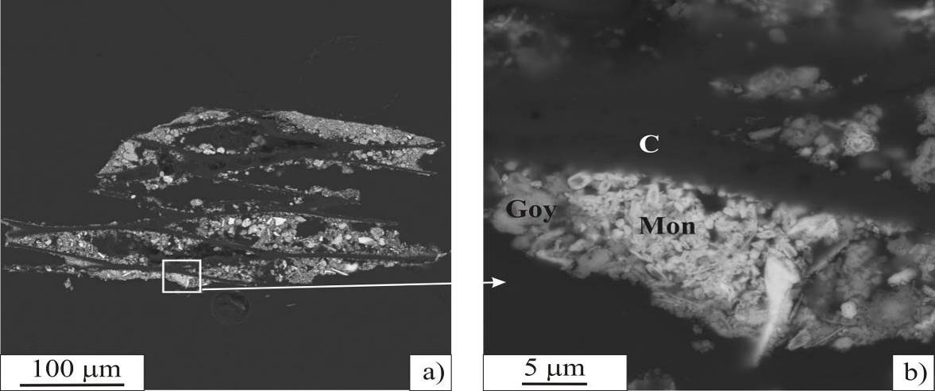

Рисунок 5. – Трубочные агрегаты монацита в полостях растительного фрагмента: a) фрагмент целиком, b) увеличенная часть. C – растительный остаток, Mon – монацит, Goy - гояцит Наиболее богатые руды представлены пластовой залежью, выполняющей впадины на «просевшей» коре выветривания карбонатитового массива. Руды тонкослоистые скрытозернистые, содержат Nb, Y, Sc and REE в высоких концентрациях (в среднем Nb₂O₅ – 4,5 %, сумма оксидов REE – 7-10 %, Y₂O₃ – 0,75 %, Sc₂O₃ – 0,06 %). Наиболее богатые руды, являются природным концентратом Nb и REE.

4.3 Гидрогеохимические особенности «нефтяной площадки» и содержание элементов в нефти кальдеры Узон (Камчатка)
Основное нефтепроявление кальдеры Узон приурочено к наиболее ослабленной зоне и располагается на пересечении разрывных нарушений двух направлений, пересекающихся под углом < 80° и скрытого (глубинного) третьего направления субширотного простирания. Нефтяная площадка располагается на периферии наиболее горячего III участка Восточного термального поля, который характеризуется самой высокой парогазовой активностью. В разрезе отложений Нефтяной площадки наблюдается As-Sb-Hg оруденение, присутствуют в разрезе самородная сера, реальгар, аурипигмент, пирит и др.

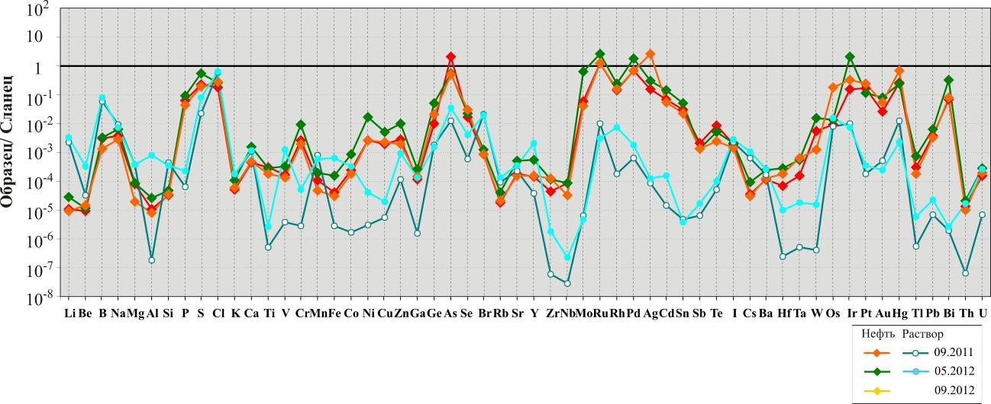
Рисунок 6. – Сезонное изменение содержания элементов в нефти кальдеры Узон и сопутсвующих термальных растворах нормированное на содержание элементов в сланцах [15].

В пределах площадки установлен значительный разброс температуры и Eh-pH параметров поровых растворов. Геохимические особенности поровых растворов Нефтяной площадки близки к другим растворам, отличаются соотношениями сульфид-иона и сульфат-иона кальдеры Узон в целом и формируются при смешении натриево-хлоридных термальных растворов и растворов, формирующихся при окислении сульфидсодержащего вещества.
Содержания S, As, и Hg в нефти Узона превышают средние содержания в земной коре (рисунок 6). В целом содержания микроэлементов в нефти низкие, а геохимическая характеристика сопоставляется с термальным раствором. Установлены сезонные колебания содержания элементов в нефти кальдеры Узон, но они незначительные в отличие от колебаний содержания элементов в сопутствующем термальном растворе [16].

4.4 Особенности осадконакопления в термальном водоёме кальдеры Узон (IV озерко оз. Фумарольное)
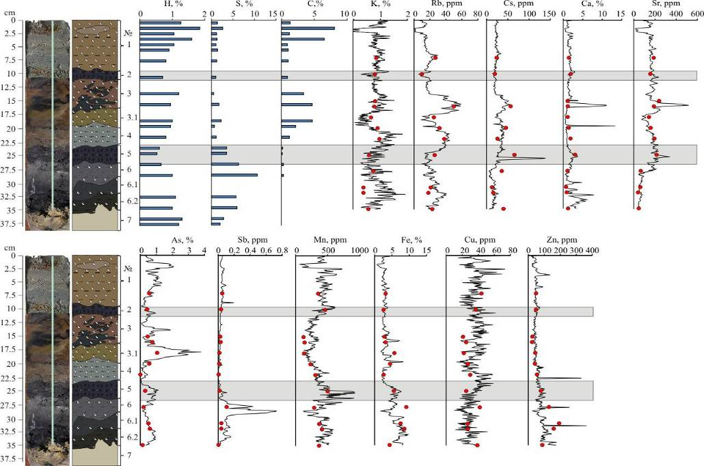
Донный осадок IV озерка оз. Фумарольного сформирован в результате нескольких, накладывающихся друг на друга процессов (рисунок 7). Около 1850 лет назад на месте отбора колонки было сухое место, с развевающейся зоной окисления, что обеспечило отложение ярозита. Лежащий выше материал представлен крупными обломками отложений, сформировавшимися в результате привнесения материала в результате фреатического взрыва. Наблюдается 2 горизонта пирокластического материала образовавшиеся исходя из расчётной скорости осадконакопления 544 и 1286 лет назад, что соответствует известным извержениям вулкана Кихпиныч - 650±100 и 1110±180 лет назад [17]. Выше по разрезу основу осадка составляет диатомовый ил с большим количеством глинистых минералов (каолинит, смектит), пирита и некоторым кластогенных - плагиоклаза, кварца, обломков пемзового материала и т.д.

Рисунок 7. – Распределение элементов в донных отложениях IV озерка оз. Фумарольное.

В результате отложения минералов из раствора и паро-газовых выделений сформировались горизонты обогащённые антимонитом и реальгаром (рисунок 8). Пирит наблюдается в виде 3х разновидностей: (1) коломорфный с высоким содержанием As, Sb, Mn отлагается из сульфид-содержащего термального раствора при выходе его на поверхность и обволакивает обломки пород; (2) в межзерновом пространстве формируются кристаллы до 20-30 мкм, огранённые кубом, пентагондодекаэдром, октаэдром; (3) по всему разрезу, с максимум в верхних слоях, наблюдаются фрамбиоды, образующиеся в результате деятельности сульфат-редуцирующих бактерий и фактически не содержащие примесей. В противоположность осадку оз. Фумарольное, осадок котла Сизый до глубины 35 см имеет однородную структуру и текстуру, сложен главным образом каолинитом и коломорфным пиритом. Редко можно наблюдать кубические или октаэдрические кристаллы. В донных осадках обоих объектов наблюдаются слои, сложенные преимущественно кристобалитом.
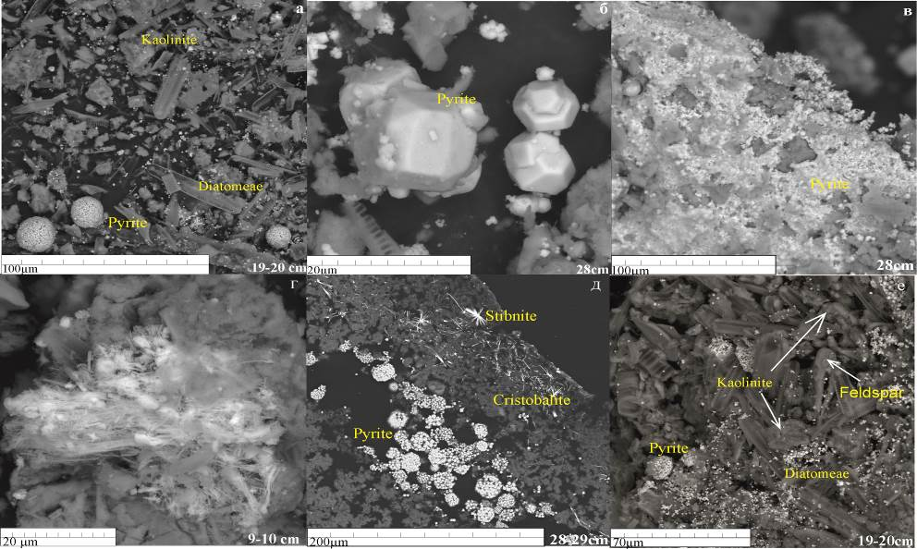
Рисунок 8. – Формы нахождения пирита, антимонит, и сульфиды мышьяка в разрезе керна донных отложений озера Фумарольное: а – фромбоидальный пирит на фоне остатков диатомовых, б – пентагоны пирита, в – колломорфный натечный пирит, г – нити сульфида мышьяка, д – фромбоидальный пирит с антимонитом в кристобалите, шлиф, е – остатки диатомовых водорослей с фромбоидальным пиритом и каолинитом.

Донные отложения термальных водоёмов кальдеры Узон (IV озерко оз. Фумарольного и котёл Сизый) формируются в результате сложной совокупности процессов: гидрохимического осаждения минералов из раствора, отложения минералов из парогазовых выделений, захоронения пирокластического материала ближайших извержений, отложения минералов в результате микробиологической деятельности. Доля вложения каждого фактора определяется физико-химическими параметрами водоёма и проницаемостью материала [18].

4.5 Условия формирования, закономерности размещения и рациональное природопользование сапропелей Сибири
Сопоставление усредненных концентраций элементов в сапропелевых отложениях и минеральных илах озер (с учетом зольности осадка) с составом верхней континентальной коры показало избыточное накопление в процессе современного осадкообразования Cd, Sb, Cr, Ni, Cu, U, а также в более минерализованных Zn, Ca, Mg, Mn, Sr,V и значительное обеднение Na, Be, Al, Si, K, Fe, Ti, Th, Ba. (рисунок 9).
Повышенные концентрации Ca, Mg, Mn, Sr связаны с новообразованным кальцитом, изредка доломитом, которые накапливаются в процессе седиментогенеза в континентальных озерах Сибири. Для того чтобы объяснить обогащение сапропелей другими микроэлементами, проведено сравнение сапропелевых отложений с осадочными породами богатыми органическим веществом (ОВ). Баженовиты, битуминозные сланцы, нефтематеринские породы доманикового типа – все эти осадочные породы с высоким содержанием органического углерода имеют на начальной этапе накопления вещества в основе сапропели морского генезиса [19, 20, 21]. В морских отложениях выделяются две альтернативные геохимические ассоциации: элементы, сопутствующие ОВ («органофильные» - U, Mo, V, As, Sb, Cu, Zn, Cd, Ni, Ag, Se, Br) и элементы, для которых ОВ является разбавителем («кластофильные»).
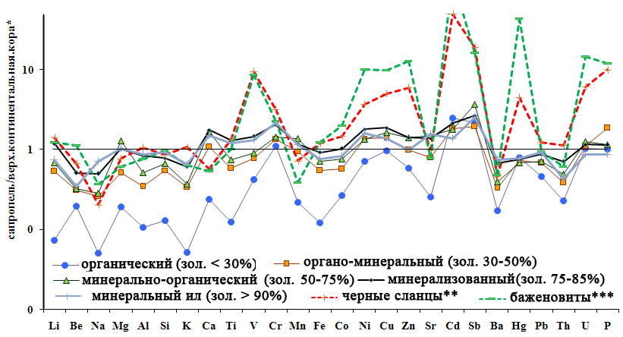
Рисунок 9. – Содержание элементов в сапропелевых отложениях (органические (зольность до 30%), органо-минеральные (зольность 30–50%), минерально-органические (зольность 50–70%) и минерализованные (зольность 70–85%) нормированные к концентрациям верхней континентальной коры) [7] в сравнении с их значениями в минеральных илах озер юга Сибири и в черных сланцах [21], баженовитах [19].

Уровни концентрации органофильных элементов в современных сапропелях в основном меньше, чем концентрации этих элементов в осадочных породах с высоким содержанием органического углерода (баженовиты, черные сланцы и др.). Но при этом установлено соответствие в ассоциациях микроэлементов (накопление, обеднение) между изученными современными сапропелями и черными сланцами, баженовитами. Относительно минеральных донных отложений сапропелевые илы обогащены Cd, Sb, U, Hg (Страховенко и др., 2014).
Детально изучен 2-х метровый ненарушенный керн донных отложений оз. Иткуль (рисунок 10). По величине зольности (до 90%) и органического вещества (ОВ) они отнесены к минеральным. Весь слой озерных отложений (1,6 м) представлен опесчанеными глинами, которые подстилаются голубыми (восстановленными) глинами (1,6–1,8 м).
Основным минералом в донном осадке оз. Иткуль являются кварц и кальцит. В минеральном составе осадка также присутствуют каолинит, арагонит, слюда, КПШ и хлорит, в верхних горизонтах (0–10 см) обнаружен ильменит, по всему разрезу встречается пирит (фрамбоиды, отдельные кристаллы). В целом, по вещественному составу, весь керн можно разделить на две пачки — верхнюю (0–0,5 м) с низким содержанием карбонатов (5%) и нижнюю (0,5–1,6 м) с высоким (20%). Карбонаты представлены мелкозернистыми агрегатами плохо окристаллизованных частиц Mg-кальцита, а так же арагонитом в составе раковин Planorbidae. Интересен интервал 136–138 см с содержанием карбонатов до 57%, который представлен арагонитом с высокой примесью Sr. Установлен факт увеличения содержания Ca и Sr и уменьшения Mg в интервале 0,6–1,2 м. Увеличение Ca предположительно можно связать с изменением физико-химических условий в озере на данном этапе его развития, вследствие чего могло произойти активное хемогенное осаждение кальция в осадок из воды. Увеличение концентраций Sr в этих же интервалах и, наоборот, уменьшения содержания Mg, может свидетельствовать об изменении условий внутри водоема в этот период (изменение карбонатной щелочности, величины pH, температуры, органической продуктивности озера и т.д.) [9, 22].

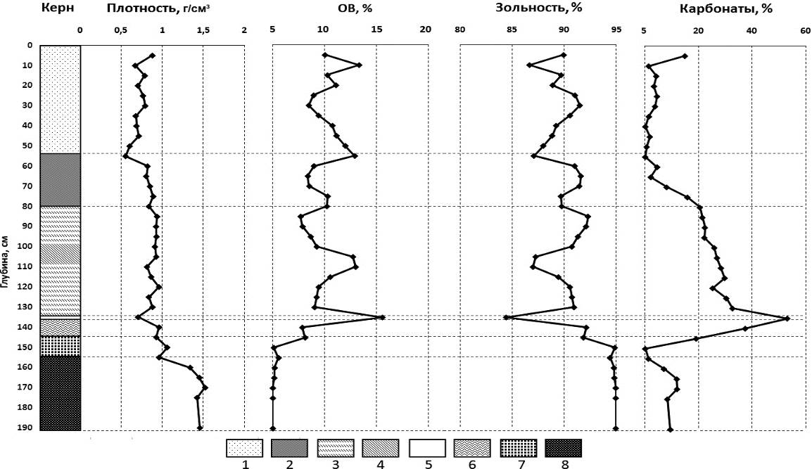
Рисунок 10. – Стратиграфия и основные компоненты донных отложений оз. Иткуль: 1) 0–55 см — светлая глина с редкими остатками растительности; 2) 55–80 см — рыхлый глинистый материал; 3) 80–136 см — темная глина с песчанистым материалом, в горизонте 100–107 см (4) более темный гумусовый прослой; 5) 136–138 см — небольшой светло-коричневый прослой; 6) 138–145 см — рыхлые опесчаненные глины коричневого цвета; 7) 145–156 см — темно-коричневый глинистый материал с остатками раковин моллюсков; 8) 156–190 см — голубые глины, в верхних 5 см остатки раковин моллюсков.

5 Аналитическая геохимия БМ, РЭ и сопутствующих микроэлементов: разработка новых, адаптация и совершенствование существующих подходов, методов и методик определения концентраций БМ, редких и радиоактивных элементов и форм их нахождения в углеродсодержащих геологических объектах

5.1 Отработка и запуск методик определения естественных и техногенных радиоактивных изотопов с использованием нового низкофонового жидкостно-сцинтилляционного радиометра HIDEX SL-300; совершенствование ядерно-физических методик определения РЭ применительно к объектам с высокой естественной радиоактивностью
Проведен литературный анализ существующих методик определения радиоактивных элементов в природных водах методом жидкостно-сцинтилляционной (LSC) радиометрии. В настоящий момент проводятся работы по выбору наиболее перспективных методик измерения общей альфа- и бета активности в природных водах с использованием метода LSC, их адаптации, внедрению и метрологической апробации применительно к низкофоновому радиометру спектрометрическому HIDEX SL-300.
Проведена адаптация существующей методики гамма-спектрометрического определения содержаний U-238, Ra-226, Pb-214, Bi-214, Th-232, Ac-228 и Pb-212 для образцов с высокими концентрациями тория и редкоземельных элементов. Методика основана на использовании гамма-спектрометра с HPGe колодезным полупроводниковым детектором. Адаптация существующей методики позволила при определении концентраций ЕРЭ в геологических образцах указанного типа учесть влияние ряда мешающих факторов, в том числе, эффектов каскадного суммирования гамма-линий, геометрии измерения, наложения аналитических пиков, матричных эффектов, в том числе, связанных с поглощением аналитических гамма-квантов в материале анализируемых образцов и др.
Установлено, что для изученных шести параллельных проб редкометальных руд Томторского месторождения диапазоны содержаний U-238 и Th-232 составляют 36-67 и 1510-1990 г/т, соответственно.
Проведена количественная оценка эманационной способности сильно окисленных «сажистых» бурых углей Канско-Ачинского бассейна, характеризуемых высокими содержаниями радиоактивных элементов уранового ряда (урановая аномалия). Показана высокая эманационная способность всех изученных образцов. Для образцов в сухом состоянии коэффициенты эманации (КЭ) Rn-222 лежат в диапазоне 0,15-0,29, для влажных образцов КЭ значительно повышаются до 0,30-0,41.

5.2 Совершенствование комплекса инструментальных методов (ИНАА, РФА, АЭС, α-, β-, γ-спектрометрические методы), исключающих процедуру предварительной химической подготовки, для определения БМ, РиРЭ в трудновскрываемых углеродсодержащих объектах
Проведено дальнейшее развитие и обоснование применения разработанного нами кинетического спектрального способа [23] для определения массы частиц благородных металлов Метод позволяет проследить кинетику поступления микропримесей пробы в плазму и установить корреляцию отдельных групп сигналов с минеральным составом пробы. Проведено исследование распределений частиц золота в углеродсодержащих геологических объектах. Анализ результатов анализа проб углеродистого алевропелита показал, что в нем распределение частиц золота по массе следующее: почти 7% частиц имеют массу меньше 0,1 нг; более 25% приходится на частицы со средней массой 0,4 нг; частицы с массой около 3нг составляют 24%, почти 20% частиц имеют среднюю массу в интервале 6-12 нг, доля более крупных частиц не превышает 10%. Частиц с массой более 50 нг в этой пробе не обнаружено. Исследование углеродистого сланца показало, что распределение частиц золота по крупности достаточно однородное: почти 90% золотин имеют массу 10-25 нг, только 7% частиц имеют массу 5 нг, и столько же – массу 40 нг. Частиц крупнее 50 нг в этой пробе не обнаружено.
По методу КСС можно выявить корреляцию изменения интенсивности спектральных линий с составом пробы, а также установить минеральную форму вхождения БМ.
На рисунке 11 показано изменение интенсивности линии золота Au 267,595нм в течение времени ввода пробы в аналитическую зону двухструйного аргонового плазмотрона. Время экспозиции 1 спектра 6 мс, последовательно регистрировали 1000 спектров. Для золота зарегистрированы 5 групп сигналов, принадлежащим отдельным частицам. По разработанной нами методике определены их массы: М1 = 0,50±0,05 нг, М2 = 0,30±0,01 нг, М3 = 2,0±0,05 нг, М4 = 1,6±0,1 нг, М5 = 9,0±0,1 нг.

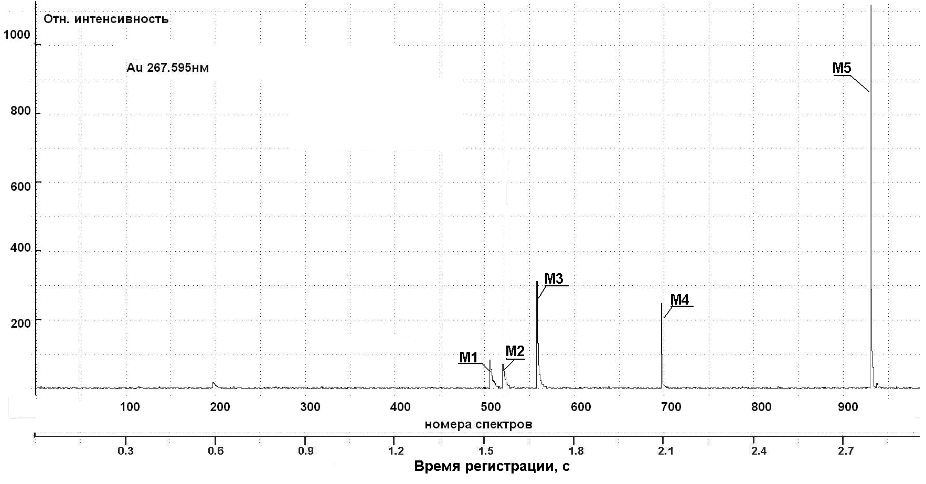
Рисунок 11. – Изменение интенсивности линии золота в течение времени ввода пробы (хромитовая руда).
На рисунке 12 показана кинетика поступления примесей в аналитическую зону плазменного факела. Интенсивности линий Cr, Mn и Fe достаточно хорошо коррелируются между собой.
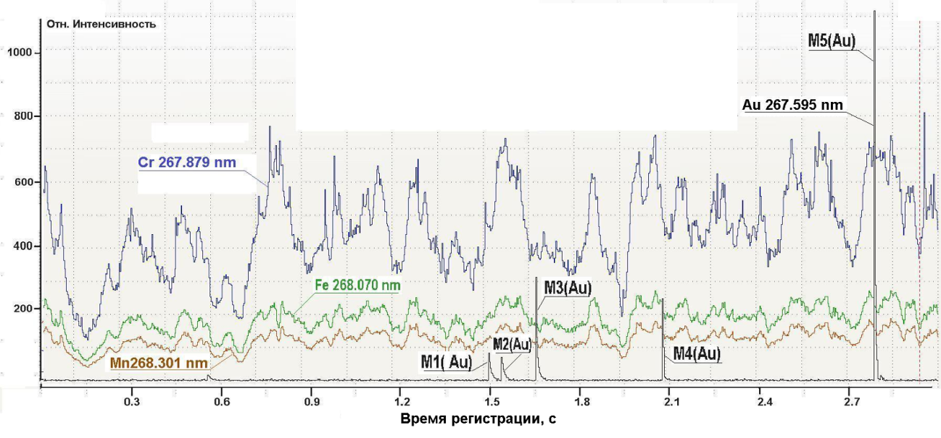
Рисунок 12. – Кинетика поступления примесей в плазму (проба - хромитовая руда)

Одновременно исследования проводили методом просыпки-вдувания на автоматизированной установке «ПОТОК», которая выпускается фирмой «ВМК-Оптоэлектроника» и предназначена для возбуждения в горизонтальной электрической дуге эмиссионных спектров порошковых проб. Установка включает штатив «Поток» и спектрометр «Гранд», Для регистрации спектров применяется многоканальный анализатор МАЭС. Чувствительность современных фотодиодов позволяет сократить время экспозиции до нескольких миллисекунд, в наших экспериментах время 1 экспозиции в режиме сцинтилляции составляло 4 мс. Новое программное обеспечение, позволяющее проводить анализ как в прямом, интегральном атомно-эмиссионном режиме, так и в режиме сцинтилляции. Спектрально-кинетический метод анализа имеет более низкие пределы обнаружения, например, предел обнаружения золота прямым методом составляет 0,5 г/т, а сцинтилляционным методом на уровне от 0,03 г/т. Метод применен для детального изучения закономерностей распределения БМ и Re в растворах из гидротермальных источников вблизи действующих вулканов Курильских островов и Камчатки, с использованием различных сорбентов в целях поисков источников наиболее насыщенных этими элементами растворов и разработки эффективных способов их извлечения.

5.3 Реконструкция годичной динамики ледников Восточной Сибири за последние тысячелетия на основе изучения донных осадков прогляциальных озер и наземных разрезов
Изучено распределение радиоактивных элементов уранового ряда (²³⁸U, ²²⁶Ra и ²¹⁰Pb), а также ¹³⁷Cs, имеющего чисто «атмосферное» происхождение, в колонках донных осадков прогляциальных озер Сибири (Азаровой, Угловое, Туманное). Образцы предоставлены участниками проекта в 2014 году. На основе полученных данных о вертикальном распределении «неравновесного» (атмосферного) ²¹⁰Pb дана оценка возраста верхних горизонтов изученных колонок и рассчитана средняя скорость их осадконакопления. Средние величины осадконакопления в указанных озерах достаточно низкие и составляют: оз. Азаровой – 0,08 мм/год, оз. Угловое – 0,20 мм/год, оз. Туманное – 0,55 мм/год.

Заключение

Заявленные в проекте на 2014 год цели и задачи выполнены в полной мере. Полученные новые результаты существенно дополняют имеющиеся на настоящее время данные об условиях формирования и роли углеродистого вещества в рудообразующих процессах и концентрировании благородных, редких и радиоактивных элементов. Этому способствовало проведение полевых работ и использование современных аналитических методов и приборов для определения благородных, редких и радиоактивных элементов в горных породах, рудах и объектах окружающей среды.
Проведен широкий круг исследований на территории Сибири (богатые редкометалльные руды участка Буранный Томторского месторождения, сапропелевые илы озер Новосибирской области, хвостохранилище Урского злоторудного месторождения), Забайкалья (металлоносные черные сланцы Икат Багдаринской зоны и юго-восточной части Восточного Саяна) и Камчатки (нефть кальдеры Узон), с целью установления минералого-геохимических и физико-химических параметров концентрирования и рассеяния благородных, редких и радиоактивных элементов в углеродсодержащих рудоформирующих системах.
В результате проведенных исследований установлено, что: в углеродистых отложениях Икат-Багдаринской зоны встречается (первая находка) платинометалльная минерализация (полярит), что требует проведения детальных минералого-геохимических исследований и поисковых работ в этом районе (Белянин и др., 2014); богатые руды Томторского месторождения, в частности участка Буранный, формировались в результате гидротермально-осадочного процесса при вероятно значительной роли биогенного концентрирования фосфатов редких земель (Лазарева и др., 2015); на Урском хвостохранилище концентрирование золота (до 155 г/т) торфяником, расположенным под отвалами отработки руд золота, может рассматриваться как модель техногенного месторождения (Мягкая и др., 2014); геохимический ландшафт и режим вод малых озер Сибири создают условия захоронения органического вещества и возникновения сапропелевых залежей (Страховенко и др., 2014).
Проведена адаптация методики гамма-спектрометрического определения содержаний U-238, Ra-226, Pb-214, Bi-214, Th-232, Ac-228 и Pb-212 для образцов с высокими концентрациями, углерода, тория и редкоземельных элементов. Методика основана на использовании гамма-спектрометра с HPGe колодезным полупроводниковым детектором.
Проведено дальнейшее развитие и обоснование применения разработанного сотрудниками лаборатории кинетического спектрального способа (патент РФ №2357233) для определения массы частиц благородных металлов в геологических образцах, содержащих рассеянное углеродистое вещество.
Результаты исследований соответствуют международному уровню научных исследований.

Список использованных источников

- Гордиенко И. В., Булгатов А. Н., Ласточкин Н. И., Ситникова В. С. Состав, U–Pb изотопный возраст (SHRIMP II) офиолитовой ассоциации Шаманской палеоспрединговой зоны и условия её формирования (Северное Забайкалье) // Доклады Академии Наук. – 2009. – Т. 429. – № 3. – с. 359–364.
- Белянин Д.К., Жмодик С.М., Айриянц Е.В., Росляков Н.А. Минералого-геохимические особенности неопротерозойских-нижнепалеозойских углеродистых отложений Икат-Багдаринской зоны (Западное Забайкалье) // Геология и минерально-сырьевые ресурсы Сибири. – 2014. – № 3с. – Ч.2. – с. 45-49.
    - Jiang S-Y., Chen Y-Q., Ling H-F., Yang J-H., Feng H-Z., Ni P. Trace- and rare-earth element geochemistry and Pb–Pb dating of black shales and intercalated Ni–Mo–PGE–Au sulfide ores in Lower Cambrian strata, Yangtze Platform, South China // Mineralium Deposita. – 2006. – Vol. 41. – pp. 453–467.
    - Mao J., Lehmann B., Du A., Zhang G., Ma D., Wang Y., Zeng M., Kerrich R. Re-Os dating of polymetallic Ni-Mo-PGE-Au mineralization in Lower Cambrian black shales of South China and its geologic significance // Economic Geology. – 2002. – Vol. 97. – pp. 1051–1061.
- Жмодик С.М., Кириченко И.С., Белянин Д.К., Хлыстов О.М. Факторы контролирующие распределение урана, фосфора и микроэлементов в осадках Академического хребта озера Байкал (St8, St11) // Геология и минерально-сырьевые ресурсы Сибири. – 2014. – № 3с. – Ч.2. – с. 103-106.
- Бакшеев Н.А., Росляков Н.А., Калинин Ю.А. Генетические особенности золотоносности поздненеоплейстоценовых отложений юга Западной Сибири // Геология и минерально-сырьевые ресурсы Сибири. – 2014. – №3. – Ч.2. – с. 5-10.
- Wedepohl K.H. The composition of the continental crust // Geochimica et Cosmochimica Acta. – 1995. – Vol.59. – №7. – pp. 1217-1232.
- Страховенко В.Д., Таран О.П., Ермолаева Н.И. Геохимическая оценка сапропелевых отложений малых озер Обь-Иртышского междуречья // Геология и Геофизика. – 2014. – т.55. – № 10. – с.1466-1477.
    - Леонова Г.А., Бобров В.А., Богуш А.А., Мальцев А.Е. Cапропели: богатства со дна озер // Наука в России. – 2014. – № 1. – С.28–35.
    - Мальцев А.Е., Богуш А.А., Леонова Г.А. Особенности химического состава поровых вод голоценового разреза сапропеля оз. Духовое (Южное Прибайкалье) // Химия в интересах устойчивого развития. – 2014. – Т. 22. – № 5(22). – с. 517–534.
- Щербов Б.Л., Журкова И.С. Лесные пожары – важный фактор рассеяния и концентрирования химических элементов в ландшафтах Сибири // Геология и минерально-сырьевые ресурсы Сибири. – 2014. – № 3с. Ч. 2. – с. 37-40.
- Журкова И.С. Влияние низового пожара на перераспределение химических элементов // Геология и минерально-сырьевые ресурсы Сибири. – 2014. – № 3с. Ч. 2. – С. 11-13.
- Мягкая И.Н., Лазарева Е.В., Густайтис М.А., Щербов Б.Л., Жмодик С.М. Перераспределение Au и Ag между отходами обогащения и торфом в системе хвостохранилища // Геология и минерально-сырьевые ресурсы Сибири. – 2014. – № 3с. – Ч. 2. – с. 119-123.
- Лазарева Е.В., Жмодик С.М., Добрецов Н.Л., Толстов А.В., Щербов Б.Л., Карманов Н.С., Герасимов Е.Ю., Брянская А.В. Главные рудные минералы аномально богатых руд месторождения Томтор (Арктическая Сибирь) // Геология и Геофизика. 2015. – Т. 56. – № 6 (в печати).
- Li Y.-H. Distribution patterns of the elements in the ocean: A synthesis // Geochimica Cosmochimrca Acla. – 1991. – Vol. 55. – pp. 3223-3240.
- Добрецов Н.Л., Лазарева Е.В., Жмодик С.М., Брянская А.В., Морозова В.В., Тикунова Н.В., Пельтек С.Е., Карпов Г.А., Таран О.В., Огородникова О.Л., Кириченко И.С., Розанов А.С., Бабкин И.В., Шуваева О.В., Чебыкин Е.П. Гидрогеохимические и микробиологические особенности «нефтяной площадки» кальдеры Узон (Камчатка) // Геология и Геофизика. – 2015. – Т. 56. – № 1-2. – С. 56-88.
- Брайцева О. А., Флоренский И. В., Пономарева В. В., Литасова С. Н. История активности вулкана Кихпиныч в голоцене // Volcanology and Seismology. – 1989. – Vol. 7. – N 6. – pp. 845-872
- Кириченко И.С., Лазарева Е.В., Жмодик С.М., Белянин Д.К., Огородникова О.Л., Мирошниченко Л.В. Геохимические и минералогические особенности донного осадка грязевого котла «Сизый» (кальдера Узон, Камчатка) // Геология и минерально-сырьевые ресурсы Сибири. – 2014. – № 3с. – Ч. 2. – с. 80-85.
- Гавшин В.М., Захаров В.А. «Баженовиты» на норвежском континентальном шельфе // Геология и геофизика. – 1991. – №1. – с. 62-71.
- Юдович Я.Э., Кетрис М.П. Элементы примеси в черных сланцах. Екатеринбург: УИФ «Наука», 1994 271с.
- Маракушев А.А. Геохимия и генезис черных сланцев // Вестник Ин-та геологии Коминаучного ц. УрО РАН. – 2009. – №7. – с. 2-4.
- Мальцев А.Е., Лазарева Е.В., Леонова Г.А., Бобров В.А., Мирошниченко Л.В. Минеральный состав и геохимия голоценового разреза сапропеля озера Минзелинское (Новосибирская область) // Геология и минерально-сырьевые ресурсы Сибири. – 2014. – № 3с. – Ч. 2. – с. 114-118.
- Пат. 2357233 Российская Федерация. Способ одновременного определения распределения частиц по массе в дисперсной пробе и концентрации элементов в частице пробы / С.Б. Заякина, В.А. Лабусов, Г.Н. Аношин, А.Н. Путьмаков; ООО «ВМК-Оптоэлектроника». – № 2007124240/28; заявл. 27.06.2007; опубл. 27.05.2009, Бюл. № 15. – 14 с.

Приложение А

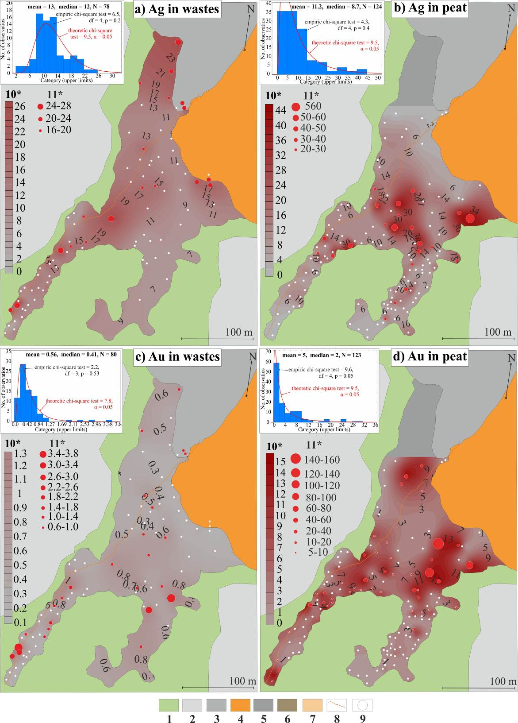
Рисунок A.1. Распределение Au и Ag в твердом веществе потока рассеяния: а – Ag в отходах; b – Ag в торфе; c – Au в отходах; d – Au в торфе; 1 – Лесная зона; 2 – Жилые кварталы; 3 – Отвалы первичных руд; 4 – Отвалы руд зона окисления; 5 – Ближняя зона сноса, представленная снесенным веществом отходов первичных руд; 6 и 7 – Дальняя зона сноса; 8 – Основной поток сернокислого дренажного ручья; 9 – Точки отбора (крупные точки с наиболее высокими содержаниями); 10* – Диапазон содержаний (г/т); 11* – Градация наиболее высоких содержаний (г/т).
Приложение Б

Список трудов лаборатории №216 за 2014 г по разделам:

а) публикации в рецензируемых журналах
- Fedotov A.P., Trunova V.A., Enushchenko I.V., Vorobyeva S.S., Stepanova O.G., Petrovskii S.K., Melgunov M.S., Zvereva V.V., Krapivina S.M., Zheleznyakova T.O. A 850-year record climate and vegetation changes in East Siberia (Russia), inferred from geochemical and biological proxies of lake sediments // Environmental Earth Sciences. – Published online: 26 November 2014. – DOI: 10.1007/s12665-014-3906-1.
- Rozanov A.S., Bryanskaya A.V., Malup T.K., Meshcheryakova I.A., Lasareva E.V., Taran O.P., Ivanisenko T.V., Ivanisenko V.A., Zhmodik S.M., Kolchanov N.A., Peltek S.E. Molecular Analysis of the Benthos Microbial Community in Zavarzin Thermal Spring (Uzon Caldera, Kamchatka, Russia) // BMC Genomics. – 2014. – Vol. 15(S12) – doi:10.1186/1471-2164-15-S12-S12.
- Stepanova O.G., Trunova V.A., Sidorina A.V., Zvereva V.V., Melgunov M.S., Petrovskii S.K., Krapivina S.M., Fedotov A.P., Rakshun Ya.V. Investigating Bottom Sediments from Proglacial Lake Ehoy (Eastern Sayan Ridge) by Means of SR-XRF // Bulletin of the Russian Academy of Sciences. Physics. – 2015. – Vol. 79. – No. 1. – p. 118–121.
- Добрецов Н.Л., Лазарева Е.В., Жмодик С.М., Брянская А.В., Морозова В.В., Тикунова Н.В., Пельтек С.Е., Карпов Г.А., Таран О.В., Огородникова О.Л., Кириченко И.С., Розанов А.С., Бабкин И.В., Шуваева О.В., Чебыкин Е.П. Гидрогеохимические и микробиологические особенности «нефтяной площадки» кальдеры Узон (Камчатка) // Геология и Геофизика. – 2015. – Т. 56. – № 1-2. – С. 56-88.
- Лазарева Е.В., Жмодик С.М., Добрецов Н.Л., Толстов А.В., Щербов Б.Л., Карманов Н.С., Герасимов Е.Ю., Брянская А.В. Главные рудные минералы аномально богатых руд месторождения Томтор (Арктическая Сибирь)// Геология и Геофизика. 2015. – Т. 56. – № 6 (в печати).
- Nesterenko, G. V.; Roslyakov, N. A.; Zhmodik, S. M.; et al.Character of gold mineralization in the late Cenozoic alluvium of the Bauntov area (Vitim highland, Transbaikal region) // Lithology and Mineral Resources. – 2014. – V. 49. – Is. 1. – p. 29-46.
- Nesterenko, G. V.; Zhmodik, S. M. Alluvial gold placers directly related to primary sources: An important forecast criterion // Doklady Earth Science. 2014. – V. 455. – Is. 2. – p. 481-484.
- Страховенко В.Д., Таран О.П., Ермолаева Н.И. Геохимическая оценка сапропелевых отложений малых озер Обь-Иртышского междуречья // Геология и Геофизика. – 2014. – т.55. – № 10. – с.1466-1477.
- Страховенко В.Д., Кабанник В.Г., Маликова И.Н. Геохимическая модель современного состояния экосистемы озера Колыванское (Алтайский край) // Литология и полезные ископаемые. – 2014. – № 3. – с. 1–15.
- Айриянц Е.В., Жмодик С.М., Иванов П.О., Белянин Д.К., Агафонов Л.В. Минеральные включения в железо-платиновых твердых растворах из россыпепроявлений бассейна р. Анабар (северо-восток Сибирской платформы) // Геология и геофизика. – 2014. – Т. 55. – № 8. – с. 1194-1210. – DOI: 10.1016/j.rgg.2014.07.003
- Киселева О.Н., Жмодик С.М., Дамдинов Б.Б., Агафонов Л.В., Белянин Д.К. Состав и эволюция платинометалльной минерализации в хромитовых рудах Ильчирского офиолитового комплекса (Оспино-Китойский и Харанурский районы, Восточный Саян) // Геология и геофизика. – 2014. – Т. 55. – № 2. – с. 333-349. – DOI: 10.1016/j.rgg.2014.01.010
- Белянин Д.К., Жмодик С.М., Айриянц Е.В., Росляков Н.А. Минералого-геохимические особенности неопротерозойских-нижнепалеозойских углеродистых отложений Икат-Багдаринской зоны (Западное Забайкалье) // Геология и минерально-сырьевые ресурсы Сибири. – 2014. – № 3с. – Ч.2. – с. 45-49.
- Восель Ю.С., Страховенко В.Д., Макарова И.В. Применение метода последовательного выщелачивания и альфа-спектрометрии для изучения путей миграции и способов накопления U в компонентах озерных систем // Геология и минерально-сырьевые ресурсы Сибири. – 2014. – № 3. – Ч.2. – с.131-136.
- Жмодик С.М., Кириченко И.С., Белянин Д.К., Хлыстов О.М. Факторы контролирующие распределение урана, фосфора и микроэлементов в осадках Академического хребта озера Байкал (St8, St11) // Геология и минерально-сырьевые ресурсы Сибири. – 2014. – № 3с. – Ч.2. – С. 103-106.
- Журкова И.С. Влияние низового пожара на перераспределение химических элементов // Геология и минерально-сырьевые ресурсы Сибири. - ISSN 2078-0575 -2014. – № 3с. Ч. 2. – С. 11-13.
- Заякина С.Б., Леснов Ф.П., Аношин Г.Н., Балухтин А.В. Возможности атомно-эмиссионного определения на установке «Поток» благородных металлов в пробах из гидротерм вблизи вулканов Курильских островов // Заводская лаборатория. Диагностика материалов. – 2015. – в печати.
- Иванов И.П., Шарыпов В.И., Рудковский А.В., Таран О.П., Страховенко В.Д., Кузнецов Б.Н. Изучение сорбентов, полученных из сапропелей озер Качкульня и Барчин (Новосибирская обл.) // Химия в интересах устойчивого развития. – 2014. – Т. 22. – № 3. – с. 275-281.
- Кириченко И.С., Лазарева Е.В., Жмодик С.М., Белянин Д.К., Огородникова О.Л., Мирошниченко Л.В. Геохимические и минералогические особенности донного осадка грязевого котла «Сизый» (кальдера Узон, Камчатка) // Геология и минерально-сырьевые ресурсы Сибири. – 2014. – № 3с. – Ч. 2. – с. 80-85.
- Киселева О.Н., Жмодик С.М., Белянин Д.К. Микроструктурные особенности минералов платиновой группы – индикаторы ремобилизации ЭПГ в хромититах офиолитов Восточного Саяна // Геология и минерально-сырьевые ресурсы Сибири. – 2014. – № 3с. – Ч. 2. – с. 76-80.
- Купцов А.В., Заякина С.Б., Сапрыкин А.И. Изучение распределения температуры и интенсивностей спектральных линий аналитов по высоте плазменного факела дугового двухструйного плазмотрона // Заводская лаборатория. Диагностика материалов. – 2015. – в печати.
- Лазарева Е.В. Особенности минералообразования в микробных сообществах // Геология и минерально-сырьевые ресурсы Сибири. – 2014. – № 3с. – Ч. 2. – с. 103-108.
- Леонова Г.А., Бобров В.А., Богуш А.А., Мальцев А.Е. Cапропели: богатства со дна озер // Наука в России. – 2014. – № 1. – С.28–35.
- Леонова Г.А., Бобров В.А., Климин М.А., Копотева Т.А., Кривоногов С.К. Редкоземельные элементы в голоценовом разрезе сапропеля озера Очки (Южное Прибайкалье) // Геология и минерально-сырьевые ресурсы Сибири. – 2014. – № 3с. – Ч. 2. – с. 113–117.
- Мальцев А.Е., Богуш А.А., Леонова Г.А. Особенности химического состава поровых вод голоценового разреза сапропеля оз. Духовое (Южное Прибайкалье) // Химия в интересах устойчивого развития. – 2014. – Т. 22. – № 5(22). – с. 517–534.
- Мальцев А.Е., Лазарева Е.В., Леонова Г.А., Бобров В.А., Мирошниченко Л.В. Минеральный состав и геохимия голоценового разреза сапропеля озера минзелинское (новосибирская область) // Геология и минерально-сырьевые ресурсы Сибири. – 2014. – № 3с. – Ч. 2. – с. 114-118.
- Мальцев А.Е., Леонова Г.А., Бобров В.А., Кривоногов С.К. Геохимические особенности голоценового разреза сапропеля озера Минзелинское (Западная Сибирь) // Известия Томского политехнического университета. – 2014. – Т. 325. – № 1. – с. 83–93.
- Мальцев А.Е., Леонова Г.А., Бобров В.А., Меленевский В.Н., Лазарева Е.В., Кривоногов С.К. Диагенетическое преобразование органо-минеральных сапропелей озера Большие Тороки (Западная Сибирь) // Геология и минеральные сырьевые ресурсы Сибири. – 2014. – № 3(19). – с. 65–75.
- Мягкая И.Н., Лазарева Е.В., Густайтис М.А., Щербов Б.Л., Жмодик С.М. Перераспределение Au и Ag между отходами обогащения и торфом в системе хвостохранилища // Геология и минерально-сырьевые ресурсы Сибири. – 2014. – № 3с. – Ч. 2. – с. 119-123.
- Нестеренко Г.В., Колпаков В.В., Бобошко Л.П. Самородное золото в осадочном цикле – заметки по проблеме в свете высказываний Ф.Н.Шахова // Геология и минерально-сырьевые ресурсы Сибири. – 2014. – № 3с. Ч. 2. – С. 18-22.
- Росляков Н.А., Жмодик С.М., Страховенко В.Д., Восель Ю.С. Геохимия урана в процессах выветривания и гидрогенного рудообразования // Геология и минерально-сырьевые ресурсы Сибири. – 2014. – № 3. – ч.2. – с.90-96.
- Страховенко В.Д. Особенности распределения редкоземельных элементов в донных осадках малых озер Сибири // Геология и минерально-сырьевые ресурсы Сибири. – 2014. – № 3. – ч.2. – с.30-34.
- Щербов Б.Л., Журкова И.С. Лесные пожары – важный фактор рассеяния и концентрирования химических элементов в ландшафтах Сибири // Геология и минерально-сырьевые ресурсы Сибири. – 2014. – № 3с. Ч. 2. – с. 37-40.
- Щербов Б.Л., Лазарева Е.В., Журкова И.С., Мягкая И.Н., Ищук Н.В. Изменение форм нахождения тяжёлых металлов в почвенно-растительном покрове после лесного пожара // Сибирский экологический журнал. – 2014. – Т. 5 – С. 789-799.

б) монографии и главы в монографиях:
- Каталитические, сорбционные, микробиологические и интегрированные методы для защиты и ремедиации окружающей среды = Catalytic, Sorption, Microbiological and Integrated Methods for Protection and Remediation of the Environment : монография / Л. К. Алтунина, А. Б. Аюшеев, А. В. Брянская, А.А. Богуш, М.А. Густайтис, У.В. Лазарева, И.Н. Мягкая и др. ред.: О. П. Таран, ред.: В. Н. Пармон. — Новосибирск : Издательство СО РАН, 2013. — (Интеграционные проекты СО РАН). — Библиогр.: с. 270-294. — ISBN 978-5-7692-1311-3 (вып. 45). — ISBN 978-5-7692-0669-6
- Болтенков В.В., Страховенко В.Д., Ермолаева Н.И., Делий И.В., Таран О.П. Изучение зависимости химического состава сапропелей озерных систем от их генезиса. // Развитие жизни в процессе абиотических изменений на Земле. / ред. Русинек О.Т. Иркутск: Федеральное государственное бюджетное учреждение науки "Байкальский музей Иркутского научного центра СО РАН". – 2014. – 525 с. – ISBN 978-5-94797-232-0. – С.314-319.
- Заякина С. Б., Аношин Г. Н. «Дуговой двухструйный плазмотрон в аналитической спектрометрии» / Lambert Academic Publishing, Saarbrücken (Германия) 2013. – 261с. – ISBN 978-3-659-48938-9.

в) статьи в научных сборниках и периодических научных изданиях:
- Bolsunovsky A., Melgunov M. A Study of Sediments and Radioactive Particles of the Yenisei River Using a Variety of Analytical Methods // Journal of Geoscience and Environment Protection. – 2014. – vol. 2. – р. 153-158.
- Enushchenko I.V., Melgunov M.S., Fedotov A.P. Reconstruction of summer temperatures in East Siberia (Russia) for the last 850 years, inferred from records in lake sediments of non-biting midges (Diptera: Chironomidae) // International Journal of Environmental Studies. – Vol. 71. – No. 5. – p. 647–655. – doi:10.1080/00207233.2014.945693.

г) публикации в материалах научных мероприятий:
- Bryanskaya A., Rozanov A., Malup T., Aleshina T., Lazareva E., Taran O., Goryachkovskaya T., Ivanisenko V., Peltek S. An integrated study to analyze salt lake microbial community structure (Novosibirsk oblast, Russia) // Acta Geologica Sinica (English Edition). – 2014. – Vol. 88(S1). – pp. 61-62.
- Bryanskaya A.V., Rozanov A. S., Malup T. K., Lasareva E. V., Taran O. P., Ivanisenko T. V., Ivanisenko V. A., Kolchanov N. A., Peltek S. E. Microbial Communities of the Thermal Springs of the Geyser Valley and Uzon Caldera (Kamchatka) Using Pyrosequencing // 10th International Congress on Extremophiles, Saint Petersburg, Russia, Sept. 7-11, 2014. – P 155.
- Kropacheva Marya, Melgunov Mikhail, Makarova Irina. Mobility of natural and artificial isotopes in the floodplain biogeocoenose (near impact zone of KMCC) // Goldschmidt 2014 Abstracts. – p. 1325.
- Nesterenko G., Zhmodik S., Belyanin D., Podlipsky M., Kolpakov V. & Zhmodik A. Platinum-group minerals (PGM) from placers – indicators of bedrock mineralization: morphology, texture (structure), types of inclusions, composition (a case study in South Siberia) // 12th International Platinum Symposium. Abstracts. Yekaterinburg, 2014. – p. 269-270.
- Solotchina, E., Solotchin, P., Strakhovenko, V. Carbonate mineralogy and climate signals from the Holocene sediments of shallow saline lakes in Baikal region // Paleolimnology of Northern Eurasia. Proceedings of the International Conference. Petrozavodsk, 21–25 September, 2014. – pp. 89-91.
- Strakhovenko, V., Solotchina, E., Vosel, Yu., Ovdina, E. Autigenny mineralogenesis in bottom sediments of Tazheransky lakes (Pribaikalye) // Paleolimnology of Northern Eurasia. Proceedings of the International Conference. Petrozavodsk, 21–25 September, 2014. – pp. 56-58.
- Zhmodik S., Kiseleva O., Belyanin D., Damdinov B., Airiyants E., Zhmodik A. PGE mineralization in ophiolites of the Eastern Sayan (Russia) // 12th International Platinum Symposium, 11-14 August 2014, Yekaterinburg, Russia. Yekaterinburg: IGGUBRAS. – p. 221-222.
- Восель Ю.С. Процессы диагенеза с участием U и Mn в озерах с карбонатным типом осадка (Байкальский регион) // Материалы VII Сибирская научно-практическая конференция молодых ученых по наукам о Земле (с участием иностранных специалистов), Новосибирск, 2014. – с. 124-125.
- Восель Ю.С. Пути миграции и способы накопления U в компонентах озерных систем с карбонатным осадком (Байкальский регион) // Материалы II Всероссийской молодежной научно-практической конференции «Науки о Земле современное состояние» республика Хакасия, 2014. – с. 154-156.
- Густайтис М.А., Мягкая И.Н., Чумбаев А.С. Миграция ртути со снеготалыми водами в гидрографическую сеть, прилегающую к потоку рассеяния хвостохранилища, на примере отходов полиметаллических руд Ново-Урского месторождения (Кемеровская область) // Материалы VII Сибирской научно-практической конференции молодых ученых по наукам о Земле, Новосибирск, 2014. – с. 246-247.
- Густайтис М.А., Мягкая И.Н., Шербов Б.Л., Лазарева Е.В. Миграция ртути в системе «почва-растение» в техногенных системах с экстремально высокими содержаниями ртути (Урское хвостохранилище, Кемеровская область) // Материалы II Всероссийской молодежной научно-практической конференции «Науки о Земле современное состояние» республика Хакасия, 2014. – с.163-164.
- Густайтис М.А., Мягкая И.Н., Щербов Б.Л., Лазарева Е.В. Миграция ртути, в техногенных системах с экстремально высокими содержаниями (Урское хвостохранилище, Кемеровская область) // Материалы Всероссийской научной конференции с международным участием «Благородные редкие и радиоактивные элементы в рудообразующих системах», Новосибирск, 2014. – с. 184-190.
- Жмодик С.М., Миронов А.Г., Белянин Д.К., Айриянц Е.В., Киселева О.Н. Типы углеродистых образований юго-восточной части Восточного Саяна // Материалы Всероссийской научной конференции с международным участием «Благородные редкие и радиоактивные элементы в рудообразующих системах», Новосибирск, 2014. – с. 239-245.
- Журкова И.С. Распределение тяжелых металлов на фоне других химических элементов при лесных пожарах // Материалы II Всероссийской молодежной научно-практической конференции «Науки о Земле современное состояние» республика Хакасия, 2014. – С. 167-168.
- Журкова И.С. Реакция растительных организмов на постпирогенные изменения в Караканском бору // Материалы VII Сибирской научно-практической конференции молодых ученых по наукам о Земле, Новосибирск, 2014. – с. 249-250.
- Заякина С.Б., Аношин Г.Н. История создания и применения дуговых плазмотронов в атомно-эмиссионном спектральном анализе // Материалы международного симпозиума «Применение анализаторов МАЭС в промышленности», Новосибирск, 2014. – с.21-14.
- Заякина С.Б., Аношин Г.Н., Пелипасов О.В. Параметры плазмы источников, применяемых в эмиссионном спектральном анализе // Материалы всероссийской (с международным участием) конференции «Физика низкотемпературной плазмы», Казань, 2014. – с.326-330.
- Заякина С.Б., Аношин Г.Н., Пелипасов О.В., Купцов А.В. Плазменные источники, применяемые в атомно-эмиссионном спектральном анализе // Труды VII Международного симпозиума по теоретической и прикладной плазмохимии, Ивановский государственный химико-технологический университет, г. Иваново, 2014. – с.390-395.
- Заякина С.Б., Балухтин А.В. Сравнение результатов анализа проб на установке « Поток» двумя атомно-эмиссионными способами: прямым и сцинтилляционным // Материалы международного симпозиума «Применение анализаторов МАЭС в промышленности», Новосибирск, 2014. – с.66-69.
- Кириченко И.С. и др.Распределение химических элементов в керне донных отложений озера «Фумарольное» (кальдера Узон, Камчатка).// XX Национальная конференция по использованию Синхротронного Излучения «СИ-2014», Новосибирск, 2014. – с. 83.
- Киселева О.Н., Жмодик С.М., Белянин Д.К. Микроструктурные особенности минералов платиновой группы – индикаторы ремобилизации элементов платиновой группы в хромититахофиолитов Восточного Саяна // Материалы Всероссийской научной конференции с международным участием «Благородные редкие и радиоактивные элементы в рудообразующих системах», Новосибирск, 2014. – с. 287-292.
- Кропачева М.Ю., Мельгунов М.С., Макарова И.В. Техногенные радионуклиды в пойменных макрофитах ближней зоны влияния Красноярского ГХК: временные и пространственные изменения содержаний. Благородные, редкие и радиоактивные элементы в рудообразующих системах // Материалы Всероссийской научной конференции с международным участием «Благородные редкие и радиоактивные элементы в рудообразующих системах», Новосибирск, 2014. – с. 321-325.
- Купцов А.В., Заякина С.Б., Сапрыкин А.И. Изучение распределения температуры и интенсивностей спектральных линий аналитов по высоте плазменного факела дугового двухструйного плазмотрона // Материалы международного симпозиума «Применение анализаторов МАЭС в промышленности», Новосибирск, 2014. – с.60-63.
- Мягкая И.Н. Густайтис М.А. Чумбаев А.С. Сезонные содержания Au и Ag в техногенных растворах Урского Хвостохранилища (Кемеровская область)// Материалы VII Сибирской научно-практической конференции молодых ученых по наукам о Земле, Новосибирск, 2014. – с. 305-306.
- Пелипасов О.В., Заякина С.Б., Максимов А. Ю., Путьмаков А.Н. Определение параметров СВЧ плазмы в поле TE10 волны, возбуждаемой магнетроном с частотой 2,45 ГГц // Труды VII Международного симпозиума по теоретической и прикладной плазмохимии, Ивановский государственный химико-технологический университет, г. Иваново, 2014. – с.386-390.
- Сухоруков Ф.В., Мельгунов М.С. Техногенные радионуклиды в аллювиальных отложениях нижнего течения реки Томь. Благородные, редкие и радиоактивные элементы в рудообразующих системах // Материалы Всероссийской научной конференции с международным участием «Благородные редкие и радиоактивные элементы в рудообразующих системах», Новосибирск, 2014. – с. 687-697.
- Таран О.П., Лазарева Е.В., Пармон В.Н. Минералы как катализаторы образования биологически важных соединений из простых веществ на начальном этапе происхождения жизни // Развитие жизни в процессе абиотических изменений на Земле / ред. Русинек О.Т. Иркутск: издательство Института географии им. Сочавы СО РАН. – 2014. – 525 с. – ISBN 978-5-94797-232-0. – с.70-76.

Приложение В

Сведения о личном участии в научных мероприятиях за 2014 г. (съезды, конференции, симпозиумы и иные научные мероприятия) с указанием статуса доклада (приглашенный, пленарный, секционный, стендовый) и уровня мероприятия (международное, всероссийское, региональное).
- Nesterenko G., Zhmodik S., Belyanin D., Podlipsky M., Kolpakov V. & Zhmodik A. Platinum-group minerals (PGM) from placers – indicators of bedrock mineralization: morphology, texture (structure), types of inclusions, composition (a case study in South Siberia) //12th International Platinum Symposium, 11-14 August 2014, Yekaterinburg, Russia. Yekaterinburg. Устный.
- Zhmodik S., Kiseleva O., Belyanin D., Damdinov B., Airiyants E., Zhmodik A. PGE mineralization in ophiolites of the Eastern Sayan (Russia) // 12th International Platinum Symposium, 11-14 August 2014, Yekaterinburg, Russia. Yekaterinburg. Стендовый.
- Восель Ю. С. Пути миграции и способы накопления U в компонентах озерных систем с карбонатным осадком (Байкальский регион) // II Всероссийская молодежная научно-практическая конференция, геологический полигон «Шира», Республика Хакасия, 31.07 – 7.08 2014. Устный.
- Заякина С.Б., Аношин Г.Н. История создания и применения дуговых плазмотронов в атомно-эмиссионном спектральном анализе // Международный симпозиум «Применение анализаторов МАЭС в промышленности», Новосибирск, 2014. Устный.
- Заякина С.Б., Аношин Г.Н., Пелипасов О.В. Параметры плазмы источников, применяемых в эмиссионном спектральном анализе // Всероссийская (с международным участием) конференция «Физика низкотемпературной плазмы», Казань, 2014. Устный.
- Заякина С.Б., Аношин Г.Н., Пелипасов О.В., Купцов А.В. Плазменные источники, применяемые в атомно-эмиссионном спектральном анализе // VII Международный симпозиум по теоретической и прикладной плазмохимии, Ивановский государственный химико-технологический университет, г. Иваново, 2014. Устный.
- Заякина С.Б., Балухтин А.В. Сравнение результатов анализа проб на установке « Поток» двумя атомно-эмиссионными способами: прямым и сцинтилляционным // Международный симпозиум «Применение анализаторов МАЭС в промышленности», Новосибирск, 2014. Устный.
- Кириченко И.С. Распределение химических элементов в керне донных отложений озера «Фумарольное» (кальдера Узон, Камчатка).// XX Национальная конференция по использованию Синхротронного Излучения «СИ-2014» 7-10 июля 2014 г. Новосибирск. Стендовый.
- Кириченко И.С., Лазарева Е.В., Жмодик С.М.3, Белянин Д.К., Огородникова О.Л., Мирошниченко Л.В. Геохимические и минералогические особенности донного осадка грязевого котла «Сизый» (кальдера Узон, Камчатка) // «Благородные, редкие и радиоактивные элементы в рудообразующих системах» Всероссийская научная конференция с международным участие м К 120-летию со дня рождения чл.-корр. АН СССР, профессора Феликса Николаевича Шахова (24.10.1894-30.10.1971), г. Новосибирск. Устный.
- Кропачева М.Ю., Мельгунов М.С., Макарова И.В. Mobility of natural and artificial isotopes in the floodplain biogeocoenose (near impact zone of KMCC) // Goldschmidt-2014, Сакраменто, США, 8-13 июня 2014. Стендовый.
- Кропачева М.Ю., Мельгунов М.С., Макарова И.В. Техногенные радионуклиды в пойменных макрофитах ближней зоны влияния Красноярского ГХК: временные и пространственные изменения содержаний. // «Благородные, редкие и радиоактивные элементы в рудообразующих системах» Всероссийская научная конференция с международным участием К 120-летию со дня рождения чл.-корр. АН СССР, профессора Феликса Николаевича Шахова (24.10.1894-30.10.1971), г. Новосибирск. Стендовый.
- Лазарева Е. В. Геохимическая деятельность микроорганизмов // VII Сибирская научно-практическая конференция молодых ученых по наукам о земле (17-21 ноября 2014, г. Новосибирск), Секции Геоэкология, инженерная геология и природопользование – Пленарный.
- Лазарева Е.В. Особенности минералообразования в микробных сообществах // «Благородные, редкие и радиоактивные элементы в рудообразующих системах» Всероссийская научная конференция с международным участием К 120-летию со дня рождения чл.-корр. АН СССР, профессора Феликса Николаевича Шахова (24.10.1894-30.10.1971), г. Новосибирск. Устный.
- Леонова Г.А. «Редкоземельные элементы в голоценовом разрезе сапропеля озера Очки (Южное Прибайкалье». // «Благородные, редкие и радиоактивные элементы в рудообразующих системах» Всероссийская научная конференция с международным участием К 120-летию со дня рождения чл.-корр. АН СССР, профессора Феликса Николаевича Шахова (24.10.1894-30.10.1971), г. Новосибирск. Стендовый.
- Мальцев А.Е. «Минеральный состав и геохимия голоценового разреза сапропеля озера Минзелинское (Новосибирская область) // «Благородные, редкие и радиоактивные элементы в рудообразующих системах» Всероссийская научная конференция с международным участием К 120-летию со дня рождения чл.-корр. АН СССР, профессора Феликса Николаевича Шахова (24.10.1894-30.10.1971), г. Новосибирск. Стендовый.
- Мягкая И.Н. Густайтис М.А. Чумбаев А.С. Сезонные содержания Au и Ag в техногенных растворах Урского Хвостохранилища (Кемеровская область) // VII Сибирская научно-практическая конференция молодых ученых по наукам о земле (17-21 ноября 2014, г. Новосибирск). Устный.
- Мягкая И.Н., Лазарева Е.В., Густайтис М.А., Щербов Б.Л., Жмодик С.М. Перераспределение Au и Ag между отходами обогащения и торфом в системе хвостохранилища // «Благородные, редкие и радиоактивные элементы в рудообразующих системах» Всероссийская научная конференция с международным участием К 120-летию со дня рождения чл.-корр. АН СССР, профессора Феликса Николаевича Шахова (24.10.1894-30.10.1971), г. Новосибирск. Стендовый.
- Страховенко В.Д Условия формирования, закономерности размещения и рациональное природопользование сапропелей Сибири // VII Сибирская научно-практическая конференция молодых ученых по наукам о Земле (с участием иностранных специалистов): Новосибирск, Россия, 17 - 21 ноября 2014. Пленарный.
- Страховенко В.Д. Геохимические факторы аутигенного минералообразования в донных отложениях Тажеранских озер (Прибайкалье) // Международная конференция и школа молодых ученых «Палеолимнология Северной Евразии», Петрозоводск, Россия, 21-25 сентября 2014. Устный.
- Страховенко В.Д. Особенности распределения редкоземельных элементов в донных осадках малых озер Сибири // «Благородные, редкие и радиоактивные элементы в рудообразующих системах» Всероссийская научная конференция с международным участием К 120-летию со дня рождения чл.-корр. АН СССР, профессора Феликса Николаевича Шахова (24.10.1894-30.10.1971), г. Новосибирск. Стендовый.
- Страховенко В.Д. Типизация сапропелевых отложений Новосибирской области // II Всероссийская научная конференция « Водные и экологические проблемы Сибири и Центральной Азии» Барнаул, Россия, 20-24 августа 2014. Стендовый.
- Сухоруков Ф.В., Мельгунов М.С. Техногенные радионуклиды в аллювиальных отложениях нижнего течения реки Томь. // «Благородные, редкие и радиоактивные элементы в рудообразующих системах» Всероссийская научная конференция с международным участием К 120-летию со дня рождения чл.-корр. АН СССР, профессора Феликса Николаевича Шахова (24.10.1894-30.10.1971), г. Новосибирск. Стендовый.

Приложение Г

Сведения об участии в подготовке и проведении научных мероприятий за 2014 г.
- Страховенко В.Д. – ученый секретарь Всероссийской научной конференция с международным участием «Благородные, редкие и радиоактивные элементы в рудообразующих системах» Новосибирск, Россия, 28-30 октября 2014 г.
- Лазарева Е.В., Мягкая И.Н., Мельгунов М.С., Кропачева М.Ю. – оргкомитет Всероссийской научной конференция с международным участием «Благородные, редкие и радиоактивные элементы в рудообразующих системах» Новосибирск, Россия, 28-30 октября 2014 г.
- Восель Ю.С. – ученый секретарь VII Сибирской научно-практической конференции молодых ученых по наукам о Земле (с участием иностранных специалистов), Новосибирск, 17-21 ноября 2014 г.

Приложение Д

Сведения о педагогической деятельности за 2014 г. (чтение курсов лекций, проведение семинаров, научное руководство аспирантами и консультирование докторантов, другие виды педагогической деятельности).
- Страховенко В.Д.
- чтение курса лекций и проведение семинаров по курсу «Минералообразующие процессы» ГГФ НГУ геохимики 1 курс;
- начальник минералогической практики «геохимики»2 курс ГГФ НГУ;
- научный руководитель бакалаврской работы Овдиной Е.А. (НГУ ГГФ).
- Мельгунов М.С.
- курс лекций «Основы ядерной геофизики» 2 курс Геолого-геофизического факультета НГУ;
- полевая учебно-производственная практика, специальность – геофизика, 2 курс, по тематике «Основы ядерной геофизики»;
- руководство подготовкой и защитой магистерской работы студента 6-го курса ГГФ НГУ Жданова Тимура Камильевича;
- руководство аспирантом – Жданов Тимур Камильевич.
- Киселева О.Н.
- защита диссертационной работы «Хромититы и платинометалльная минерализация в офиолитах юго-восточной части Восточного Саяна (Оспино-Китойский и Харанурский массивы)» на соискание ученой степени кандидата геолого-минералогических наук по специальности 25.00.11 – геология, поиски и разведка твердых полезных ископаемых, минерагения, на заседании Диссертационного совета Д 003.067.03, созданного на базе Федерального государственного бюджетного учреждения науки Института геологии и минералогии им. В.С. Соболева СО РАН, 3.12.2014 г. Научный руководитель д.г.-м.н. Жмодик С.М.
- Белянин Д.К.
- проведение семинаров по предмету «Геология полезных ископаемых» для студентов 3 курса ГГФ НГУ.
- Жмодик С.М.
- является членом двух диссертационных советов (ИГМ СО РАН и ГИ СО РАН).
- Заякина С.Б.
- чтение курса лекций для 3 курса ГГФ НГУ (геологи и геохимики);
- научный руководитель бакалаврской работы Балтухина А.В. (НГТУ ФТФ);
- научное консультирование аспиранта Купцова А.В. (ИНХ СО РАН)

Приложение Е

Сведения о премиях и наградах за научную и педагогическую деятельность за 2014 г.
За большие заслуги в области науки почетное звание «Заслуженный деятель науки Российской Федерации» 22.05.2014 г. (указ №356) присвоено главному научному сотруднику ИГМ СО РАН, профессору кафедры минералогии и петрографии геолого-геофизического факультета НГУ Геннадию Никитовичу Аношину.

Сведения об участии в редакционных коллегиях научных журналов за 2014 г.
Аношин Г.Н. является членом редколлегии журнала «Геология и геофизика».

